Zobrazení podnikatelského procesu – podnik poskytující služby
- ………………… je pracovní síla
  - Odrazem jsou mzdové náklady
- Výstupem je služba
  - ……………je tržba
- Nehmotná povaha
  - Obtížné skladování – nedokončená výroba či hotové výrobky

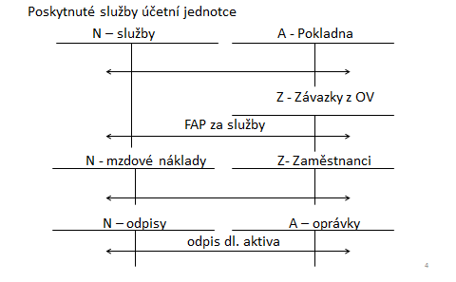

Příklad 1 – Podnik poskytující služby
Jazyková škola vykázala za sledované období níže uvedené účetní případy. Zaúčtujte je a sestavte výkazy účetní závěrky. Předpokládejte, že účetní jednotka je neplátcem DPH, o zásobách účtujte způsobem A.

K 1.1.2023 měla níže uvedené stavy aktiv, závazků a vlastního kapitálu: (v tis. Kč)
- Peníze v pokladně 25
- Stavby (administrativní budova) 780
- Oprávky ke stavbám 50
- Ceniny 10
- Závazky z obchodní vztahů (Dodavatelé) 150
- Bankovní účet 250
- Hmotné movité věci 690
- Oprávky k HMV 50
- Materiál 8
- Pohledávky z obchodních vztahů 140
- Základní kapitál ?

Číslo | Text | Částka
1. | FAV za překladatelské služby | 150 000
2. | FAP za pronájem učebny | 25 000
3. | ZVL – hrubé mzdy zaměstnancům (zatím nebyly vyplaceny) | 35 000
4. | VBÚ – úhrada FAV za služby | 150 000
5. | PPD – klient zaplatil za poskytnuté služby v hotovosti | 10 000
6. | FAP za reklamní a propagační služby | 2 000
7. | Výdejka – spotřeba drobného materiálu | 1 000
8. | VBÚ – úhrada FAP za pronájem | 25 000
9. | ID – odpis budovy | 30 000

MD Stavby D MD Oprávky - stavby D MD HMV D
PS 780 000 PS 50 000 PS 690 000

MD Oprávky - HMV D MD Materiál D MD Pohledávky … D

PS 50 000 PS 8 000 PS

MD Bank. Účty D MD Pokladna D MD Ceniny D

MD D MD D MD D

MD D MD D MD D

MD N – spotřeba materiálu D MD N – ostatní služby D MD N – mzdové n… D

MD N - odpisy D MD D MD V –tržby za služby D

Příjmy Cash-flow Výdaje

Výsledovka (výkaz zisku a ztráty)

Rozvaha …………… k ………………. v tis. CZK
Aktiva | Brutto | Korekce | Netto | VK a závazky

Zhodnocení účetní jednotky

VÝSLEDKY PŘÍKLADU
Příklad 1

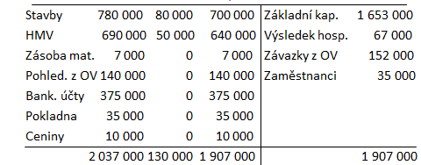

- Všechny pohledávky, které za sledované období vznikly, byly uhrazeny,
- Účetní jednotka dosáhla zisku, příjmy jsou vyšší než výdaje,
- Peněžní prostředky, které má účetní jednotka k dispozici mohou být investovány,
- Všechny závazky, které účetní jednotce vznikly, nebyly ve stejném období uhrazeny,

